

**Муниципальное бюджетное учреждение дополнительного образования «Раздольненская детская музыкальная школа»**

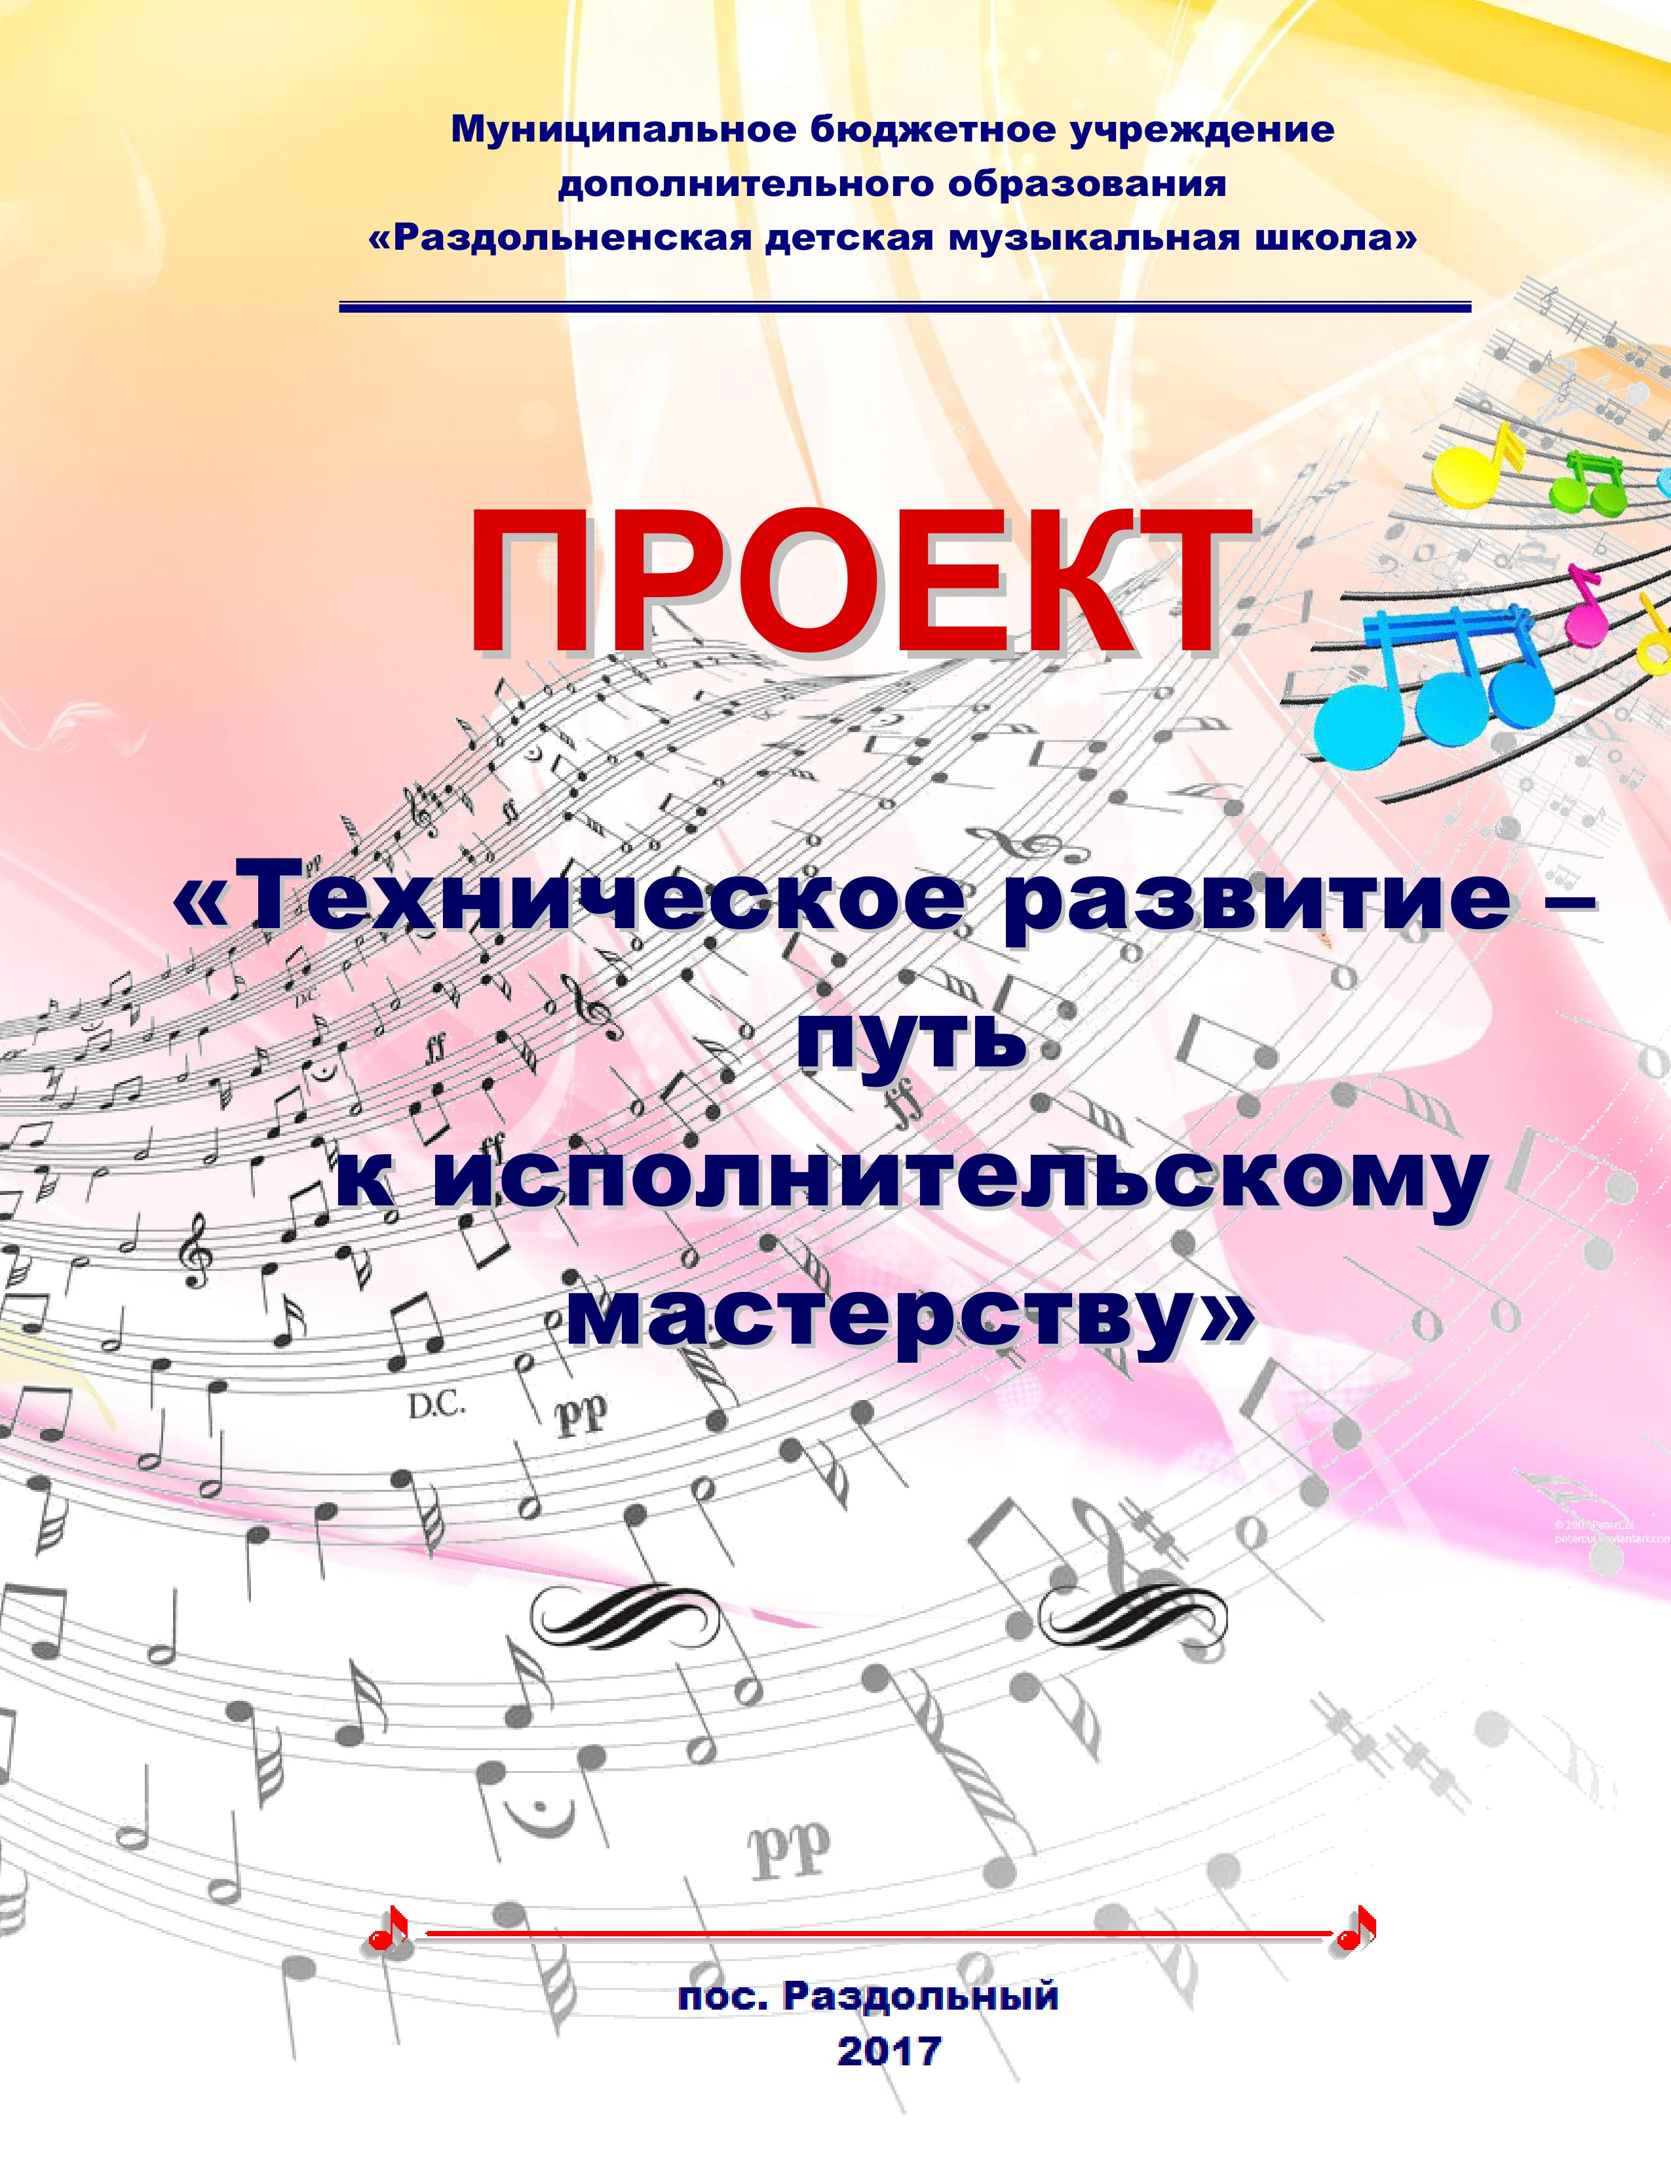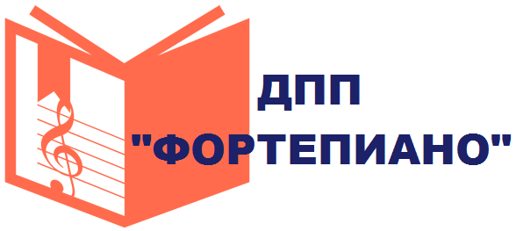

**МЕТОДИЧЕСКОЕ СОПРОВОЖДЕНИЕ ДОПОЛНИТЕЛЬНОЙ ПРЕДПРОФЕССИОНАЛЬНОЙ ПРОГРАММЫ В ОБЛАСТИ МУЗЫКАЛЬНОГО ИСКУССТВА**

**«ФОРТЕПИАНО»**

**учебный предмет «Специальность и чтение с листа»**

**Цикл методических рекомендаций**

**«Педагогические лабиринты»**



**«И ЭТО ВСЕ О НЕМ… ГАММОВЫЙ КОМПЛЕКС»**

Подготовила Чичкан Людмила Витальевна преподаватель по классу фортепиано

пос. Раздольный

2018

***«Музыкальной таблицей умножения» называл Гофман гаммы***

**Актуальность** данной темы сводится к тому, что гаммы пианисту нужны всегда. Они одинаково полезны, как начинающему пианисту, так и подвинутому ученику и даже опытному исполнителю. Без овладения гаммовым комплексом, без постоянной работы над гаммами не обойтись. Одни только этюды проблем не решают. Этюды начинают приносить пользу, когда освоены до конца, то есть играются свободно, в темпе и со всеми нюансами. А чтобы выучить этюд как следует нужно немало времени. Гаммовый комплекс осваивается сравнительно легко и сразу начинает приносить плоды. Стоит заметить, что в отличие от этюдов, часто направленных на развитее одной из рук, здесь задействованы обе руки одновременно. Изучение гамм на всех ступенях музыкального образования, если оно методически грамотно и разумно организовано, способно принести огромную пользу для технического и музыкального развития.

***Цель****:*

Систематизация работы над гаммовым комплексом в старших классах фортепиано, освоение всех компонентов, выявление сложностей при исполнении.

***Задачи***:

* Обобщение знаний об исполнительской технике;
* Развитие технических навыков в процессе работы над гаммовым комплексом.

***Ожидаемый результат*:**

* Гамма становится для учащегося материалом для художественной работы, т.е. ученик ставит перед собой звуковые, тембровые, динамические, технические задачи и способен их разрешать;
* Учащийся овладевает основными аппликатурными формулами, учится логике аппликатуры, вырабатывает пальцевую чёткость, ровность, беглость.

Рассмотрим подробнее работу над гаммовым комплексом в старших классах фортепиано.

**Гамма в параллельном движении**

В процессе работы над гаммами в первую очередь необходим слуховой контроль. Особого внимания требует момент подкладывания первого пальца. Его «заваливание» обеспечивает ненужную акцентировку, что приводит к неровности звучания, а также – к излишним движениям кисти руки. В процессе игры необходимо добиваться движения рук вдоль клавиатуры без «приседания» на первый палец.

Также гаммы играются с динамикой, увеличивая ее к верхним нотам и уменьшая – к нижним. Не следует забывать и о «горизонтальном мышлении».

Хороший приём для развития выносливости - непрерывная гамма, играемая через все тональности (до мажор, ре бемоль мажор, ре мажор и т. д., или по квинтовому кругу).

**Роль левой руки**

В параллельных пассажах левая рука «прячется» за правую и поэтому развивается хуже. Появляется ритмическая неровность, которая проявляется в несинхронности звучания, отчего появляется характерное «кваканье». Причина – в левой руке, которая обычно развита меньше правой и, следовательно, немного отстает. Отсюда и берется звуковая несинхронность. Бывает достаточно представить себе, что партия левой руки – ведущая, и играть ее немного громче. Также можно играть приемом «перекрещивания рук», при этом левая рука должна находится над правой. Это положение позволяет контролировать свободу левой руки и лучше ее слушать.

**Разновидности параллельных гамм**

Гаммы играются не только в октаву, но и в терцию, сексту и дециму. Приниматься за них лучше тогда, когда достаточно хорошо выучена гамма в октаву. Хотя последовательность употребления пальцев остается той же, при игре обеими руками образуются новые их сочетания. В данном случае приходится заново координировать движения рук. Поскольку то одной, то другой руке приходится начинать не с тоники, а с третьей ступени, на первых порах одна из рук может начинать игру раньше другой. Работа над этими разновидностями гамм полезна для развития слуха, приучая воспринимать одновременное звучание разных интервалов.

Полезно учиться исполнять гамму разными штрихами, разной динамикой, в разных темпах. Ещё лучше ставить перед учеником задачи художественного плана, например: исполнить гамму серебристым, прозрачным, лёгким звуком или пропеть гамму так, как если бы её играли скрипач или виолончелист. Выгода такого подхода в том, что ясное представление о желаемом характере звука способно настроить руку, навести на нужный технический приём.

Также полезно применять варианты ритмические, например пунктирным ритмом. Упражнение это эффективно лишь тогда, когда оно рассматривается как тренировка быстрой игры в медленном темпе.

Ещё один способ - пробежки с остановками. Остановки расчисляют гаммы на обозримые отрезки, позволяют собраться и услышать внутренним слухом очередные ритмические ячейки.

Полезно учить гаммы с акцентами, например, по четыре. Также хороший результат приносит сознательное акцентирование пальца, который работает вяло – часто это бывает второй и четвёртый пальцы.

**Работа над аккордами**

Арпеджио – это ни что иное, как разложенные аккорды, естественно их изучение логичнее начинать с игры самих аккордов, это поможет ощутить в руке их форму. Аккорды берутся полные, т.е. 4-хзвучные. Поскольку аккорды относятся к крупной технике, играются они «от лопатки». Следует обращать внимание на одновременность воспроизводства звуков. Рука – свободная, звучность – строгая, точная. Аккорд берется пальцами, приготовленными к попаданию на соответствующие клавиши еще в воздухе, без предварительного ощупывания клавиатуры (как бы «увидеть» аккорд). При чередовании аккордов пальцы ведут руку, а не наоборот. Пальцы активно берут аккорд (как бы «схватив» его), и взяв его, не надо торопиться с ним расстаться. Покачивая запястьем, приподнимая и опуская его, необходимо ощутить, как тяжелая рука, при эластичном запястье, устойчиво опирается на пальцы и удерживает форму аккорда.

В качестве упражнений для достижения тембрового и динамического ансамбля при исполнении аккордов можно использовать пропевание каждого голоса поочерёдно с поддержкой и без поддержки инструмента, динамическое выделение любого звука аккорда, дробление аккорда на составные части по 2, 3 звука с прослушиванием полученных интервалов и созвучий.

**Работа над арпеджио**

Короткие арпеджио. Работая над короткими 4-хзвучными арпеджио, необходимо учесть, что кисть проделывает волнообразное движение, начиная приподниматься на втором звуке, и снова опускается к первому пальцу.

Ломаные арпеджио. Играются ломаные арпеджио вращательным движением предплечья, пальцы при этом самостоятельных движений практически не делают, образуя единое целое с ладонью. Хочется отметить, что исполнение ломаных арпеджио проблематично для учащихся с узкой, маленькой ладонью, так как здесь требуется ещё большая растяжка, нежели при игре коротких арпеджио в прямом движении.

Длинные арпеджио. При игре длинных арпеджио возникает вопрос с подкладыванием первого пальца. Делать это сложнее, чем при исполнении гамм: первому пальцу приходится дотягиваться до более отдаленных клавиш. Здесь требуется еще большая гибкость и ловкость. Когда подкладывание произведено, важно сразу же перенести ладонь через первый палец, чтобы она заняла свое место над следующей позицией. Длинное арпеджио должно звучать, как ровная, мелодическая линия, без лишних движений, толчков и акцентов. Совершенно недопустимо выворачивание кисти при подкладывании первого пальца.

В работе над арпеджио нужно обращать внимание на динамическое развитие (горизонтальное мышление).

Более продвинутым учащимся старших классов можно рекомендовать изучение одиннадцати положений, которые являются прекрасной тренировкой в практическом освоении гармонии. Исполнение одиннадцати положений является своеобразным итогом освоения длинных арпеджио. От исполнителя потребуется физическая выносливость, быстрая реакция при смене гармонии, хорошая теоретическая подготовка, высокий уровень освоения позиционной техники.

**Хроматическая гамма**

При игре хроматической гаммы сохраняются те же требования, что и при исполнении гаммы обычной, то есть использование динамики, «горизонтального мышления» и т. д. Но чтобы для ученика набор полутонов не превратился в своеобразную музыкальную «кашу» необходимо применить акцентировку по шесть звуков. При такой пульсации акценты попадают поочередно на первый и третий пальцы, а также организуют игру.

При организации работы над гаммовым комплексом нужно учитывать следующие моменты:

* Домашние занятия должны быть систематичными. Ученик должен быть приучен играть комплекс гамм, аккордов и арпеджио каждый день - бессистемные, эпизодические занятия приносят мало пользы. Ребёнок должен хорошо понимать, что занимаясь лишь перед уроком, он теряет большую часть того, что было сделано на предыдущем уроке. Время домашних занятий – от получаса для начинающих и двух, двух с половиной часов для старшеклассников. Без тренированного внимания, сосредоточенности, ребёнка хватает лишь на десять – пятнадцать минут, поэтому надо развивать его выносливость путём постепенного увеличения времени занятий;
* Ежедневные упражнения должны быть разнообразны и охватывать все виды технической фактуры, с упором на виды техники, в которых имеется отставание;
* Играть упражнения следует разными способами, с непременным условием повышения качества исполнения;
* Нужно стремиться к тому, чтобы уметь играть долго без перерыва, развивая этим выносливость руки и пальцев;
* Играть нужно красивым, прослушанным, ровным звуком. Также целесообразно учить разными штрихами, разной окраской;
* Играть нужно ритмично, «комканная» игра только вредна;
* Каждая формула должна иметь определённую трудность и вместе быть «посильна», иначе теряется смысл занятия.

Гаммовый комплекс помогает учащимся воспитываться таким образом, чтобы быть готовым и вооружённым на любой случай; тогда разучивая новую пьесу, он сможет направить свои силы на её художественное содержание. Изучение данного комплекса развивает двигательные возможности пианиста, оказывает помощь в чтении с листа, быстром разборе произведений.

Каждый педагог должен помнить, что если он строит свою работу исключительно на художественном репертуаре, его ученик никогда не достигнет даже начальных ступеней мастерства и не приобретёт необходимой технической свободы. Задача педагога заключается в том, чтобы методически правильно и разумно организовать работу над гаммами и другими упражнениями, тогда эта работа достаточно быстро начнёт приносить свои первые «плоды».



**Источники:**

1. Гофман И. Фортепианная игра. Ответы на вопросы о фортепианной игре. М., «КЛАССИКА-XXI, 2002
2. Корыхалова Н. Играем гаммы. М., Музыка,1995
3. Либерман Е. Работа над фортепианной техникой. М., «КЛАССИКА-XXI, 2003
4. Нейгауз Г. Об искусстве фортепианной игры. М., Музыка, 1987
5. http://assol.net/publ/metodicheskaja_stranica/kompleks_gamm_akkordov_i_arpedzhio_kak_neobkhodimaja_sostavnaja_chast_vospitanija_pianista/1-1-0-663